جلسه دهم جمع‌بندی کاربردی آمار توصیفی

از داده خام تا گزارش روان‌شناسی
این جلسه مباحث دوره را در یک پروژه کوچک پیوند می‌دهد. هدف، تولید گزارشی قابل بازبینی از داده‌هاست: پرسش روشن، داده معتبر، شاخص و نمودار مناسب و تفسیری که از شواهد فراتر نرود. محاسبات درست بدون قرارداد، واحد و تعداد مشاهده، گزارش کاملی نمی‌سازند.
پیشنهاد اجرا: دو نشست نوددقیقه‌ای؛ ابتدا مرور مسیر و مثال حل‌شده، سپس انجام کاربرگ سی‌تمرینی و مینی‌آزمون هشت‌سؤالی. داده‌ها تألیفی‌اند و سؤال‌ها به‌عنوان سؤال واقعی امتحان معرفی نمی‌شوند.

هدف‌های یادگیری
• تعریف واحد مشاهده و ثبت دفتر کد پیش از محاسبه.
• کنترل مفقود، دامنه مجاز و اتصال جفت‌ها با شناسه.
• انتخاب مرکز، پراکندگی، موقعیت نسبی و نمودار مناسب.
• توصیف رابطه و تفاوت گروه‌ها با ذکر حدود تفسیر.
• نوشتن گزارش و حفظ مسیر بازتولید محاسبات.

مسیر انجام پروژه
ابتدا پرسش را بنویسید و متغیرها را تعریف کنید. داده خام را نگه دارید و تصمیم‌های پاک‌سازی را در نسخه تحلیلی ثبت کنید. برای هر تحلیل تعداد مشاهده را مشخص و نمودار را کنار شاخص‌ها قرار دهید. در پایان، نتیجه را به داده و طرح محدود کنید و محاسبه‌ها را مستقل بازبینی کنید.

داده پروژه و قرارداد تحلیل
پرسش پروژه: در داده‌های آموزشی، خواب روزانه و نمره فرضی نشانه استرس چگونه توزیع می‌شوند و چه رابطه‌ای دارند؟ همه افراد و عددها ساختگی‌اند و گروه‌ها درمان یا تخصیص تصادفی را نشان نمی‌دهند.
شناسه | گروه | خواب به ساعت | نمره استرس
۱ | الف | ۵ | ۱۰
۲ | الف | ۶ | ۹
۳ | الف | ۶ | ۸
۴ | الف | ۷ | ۷
۵ | ب | ۷ | ۶
۶ | ب | ۸ | ۵
۷ | ب | ۸ | ۴
۸ | ب | ۹ | ۳
۹ | الف | مفقود | ۴
۱۰ | ب | ۲۵ | ۲

دفتر کد: شناسه برچسب فرد؛ گروه متغیر اسمی؛ خواب مدت خواب یک شبانه‌روز با دامنه مجاز صفر تا بیست و چهار ساعت؛ استرس نمره تألیفی صفر تا بیست با نمره بالاتر به معنای نشانه بیشتر است. نمره استرس با قرارداد آموزشی فاصله‌ای تحلیل می‌شود و ابزار واقعی یا آستانه بالینی ندارد.
قرارداد اصلی: سطرهای یک تا هشت برای همه محاسبات استفاده می‌شوند. سطر نه خواب مفقود و سطر ده خواب ناسازگار با تعریف دارد؛ تا روشن‌شدن منبع وارد تحلیل اصلی نمی‌شوند. داده خام حفظ شود؛ مقدار درست را حدس نزنید. واریانس، انحراف معیار و کوواریانس نمونه‌ای؛ چارک نوع هفت؛ رتبه درصدی نیم‌وزن؛ گردکردن نهایی به دو رقم اعشار.

خلاصه توزیع و انتخاب نمودار
در هشت رکورد معتبر، فراوانی خواب‌های پنج، شش، هفت، هشت و نه ساعت به ترتیب یک، دو، دو، دو و یک است. میانگین و میانه هفت ساعت و هر سه مقدار شش، هفت و هشت نما هستند. برای نمایش همه نمره‌ها در چنین مجموعه کوچکی، نمودار نقطه‌ای خواناست؛ نمودار میله‌ای گروه‌ها نیز باید دو دسته جدا داشته باشد.
شاخص خواب | نتیجه | واحد
میانگین و میانه | ۷٫۰۰ | ساعت
دامنه | ۴٫۰۰ | ساعت
واریانس نمونه‌ای | ۱٫۷۱ | ساعت مربع
انحراف معیار نمونه‌ای | ۱٫۳۱ | ساعت
چارک اول و سوم | اول ۶٫۰۰ و سوم ۸٫۰۰ | ساعت
فاصله میان‌چارکی | ۲٫۰۰ | ساعت

مجموع مربع فاصله خواب‌ها از میانگین دوازده است؛ با تقسیم بر هفت، واریانس نمونه‌ای و با گرفتن ریشه مقدار دقیق، انحراف معیار به دست می‌آید. چارک نوع هفت با جایگاه یک به‌علاوه حاصل‌ضرب تعداد منهای یک در نسبت هدف محاسبه می‌شود؛ جایگاه‌های دو ممیز هفتاد و پنج و شش ممیز بیست و پنج در این داده به مقدارهای شش و هشت می‌رسند. قرارداد چارک مانند جلسه هشتم است و با روش میانه دو نیمه جایگزین نمی‌شود.
مرزهای یک ممیز پنج برابر فاصله میان‌چارکی برابر سه و یازده ساعت‌اند و در هشت رکورد نقطه بیرون مرز نداریم. تقارن فراوانی‌ها حول هفت مشاهده می‌شود؛ این ویژگی اثبات نرمال‌بودن جامعه نیست. مرکز، پراکندگی و شکل باید کنار هم خوانده شوند.

موقعیت نسبی و رابطه دو متغیر
برای خواب هفت، سه نمره پایین‌تر و دو نمره مساوی است. رتبه درصدی نیم‌وزن برابر پنجاه است؛ اما درصد تجمعی حداکثر هفت برابر شصت و دو ممیز پنج است. این دو پاسخ قرارداد متفاوت دارند. نمره استاندارد خواب نه با انحراف معیار نمونه‌ای حدود مثبت یک ممیز پنجاه و سه است؛ این موقعیت در همین گروه مرجع است و برچسب بالینی نمی‌دهد.
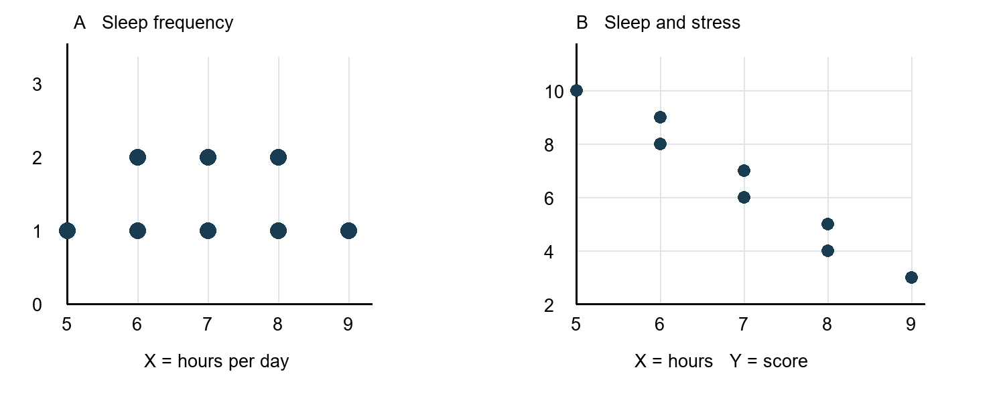
شکل تألیفی: نمودار الف در چپ، فراوانی خواب را به صورت نقطه‌های روی هم نشان می‌دهد؛ محور افقی ساعت و عمودی تعداد است. نمودار ب در راست، خواب روی محور افقی و نمره استرس روی محور عمودی است؛ هر نقطه یک جفت معتبر را نشان می‌دهد.
میانگین استرس شش ممیز پنجاه و انحراف معیار نمونه‌ای حدود دو ممیز چهل و پنج واحد نمره است. مجموع مربع انحراف خواب دوازده، استرس چهل و دو و مجموع حاصل‌ضرب دو انحراف منفی بیست و دو است. کوواریانس نمونه‌ای از تقسیم منفی بیست و دو بر هفت، حدود منفی سه ممیز چهارده ساعت ضرب در واحد نمره می‌شود. پیرسون از تقسیم منفی بیست و دو بر ریشه حاصل‌ضرب دوازده و چهل و دو، حدود منفی صفر ممیز نود و هشت است. نمودار تقریباً خطی و نزولی است؛ اثر علّی از این عدد به دست نمی‌آید.

مقایسه گروه‌ها و گزارش نمونه
گروه | تعداد | میانگین خواب | میانگین استرس
الف | ۴ | ۶٫۰۰ ساعت | ۸٫۵۰ نمره
ب | ۴ | ۸٫۰۰ ساعت | ۴٫۵۰ نمره

گروه ب در این جدول خواب بیشتر و نمره استرس کمتر دارد. چون گروه‌ها برچسب آموزشی‌اند و طرح مداخله‌ای یا نمونه‌گیری واقعی نداریم، تفاوت‌ها فقط توصیفی‌اند. از آن‌ها اثر درمان، تفاوت معنادار یا نتیجه برای همه دانشجویان استنباط نمی‌کنیم.

گزارش نمونه قابل بازبینی
از ده رکورد تألیفی، هشت رکورد طبق قرارداد اصلی وارد تحلیل شد. یک رکورد خواب مفقود و یک رکورد خواب ناسازگار با دامنه صفر تا بیست و چهار ساعت داشت؛ تا کنترل منبع از تحلیل اصلی کنار گذاشته شدند و داده خام حفظ شد. تمام شاخص‌های این گزارش روی همان هشت رکورد محاسبه شدند.
میانگین خواب هفت ساعت، انحراف معیار نمونه‌ای یک ممیز سی و یک ساعت، میانه هفت و فاصله میان‌چارکی برابر دو ساعت با چارک نوع هفت بود. فراوانی‌ها حول هفت متقارن بودند. میانگین استرس شش ممیز پنجاه و انحراف معیار نمونه‌ای دو ممیز چهل و پنج واحد نمره بود. در هشت جفت معتبر، پیرسون خواب و استرس حدود منفی صفر ممیز نود و هشت و نمودار نزولی تقریباً خطی بود. هر گروه چهار رکورد داشت؛ میانگین خواب الف و ب به ترتیب شش و هشت ساعت و میانگین استرس هشت ممیز پنجاه و چهار ممیز پنجاه بود.
این گزارش توصیف داده آموزشی است. نبود نقطه دور در خواب اثبات سلامت ثبت نیست؛ حذف دو رکورد فرض آموزشی مستند است و راه‌حل عمومی برای داده مفقود نیست. رابطه و تفاوت گروه‌ها، علیت، معناداری آماری یا تشخیص فردی را ثابت نمی‌کنند.

کنترل تحویل و ارزیابی پایانی
• داده خام، شناسه و دفتر کد همراه نسخه تحلیلی نگهداری شود.
• برای هر تغییر، مقدار اولیه، علت، منبع بررسی و تصمیم ثبت شود.
• تعداد معتبر، واحدها و قرارداد نمونه‌ای در همه جدول‌ها یکسان باشد.
• چارک نوع هفت و رتبه درصدی نیم‌وزن با نام روش گزارش شوند.
• نمودارها محور، واحد و مقیاس روشن داشته باشند و جفت‌ها حفظ شوند.
• پاسخ نهایی گرد شود؛ محاسبات میانی و بازبینی مستقل دقت کافی داشته باشند.
• گزارش میان داده، تفسیر توصیفی و ادعای خارج از طرح تمایز روشن بگذارد.

راهنمای ارزشیابی پروژه
سی تمرین اصلی مجموعاً شصت امتیاز دارند. در سؤال محاسباتی، یک امتیاز برای روش و یک امتیاز برای نتیجه و واحد؛ در سؤال تفسیری، یک امتیاز برای مفهوم و یک امتیاز برای شرط یا محدودیت است. مینی‌آزمون هشت امتیاز مستقل دارد. پاسخ‌های مفهومی هم‌معنا پذیرفته شوند و خطای گردکردن جزئی از خطای روش جدا شود.

منابع و قرارداد تألیف
این جلسه جمع‌بندی مباحث جلسات اول تا نهم است. داده، شکل، مثال حل‌شده، گزارش و سؤال‌ها برای همین بسته تألیف شده‌اند. منابع رسمی زیر قرارداد چارک نوع هفت و محاسبه نمونه‌ای کوواریانس و جفت‌های معتبر را پشتیبانی می‌کنند.
R Sample Quantiles
https://stat.ethz.ch/R-manual/R-devel/library/stats/html/quantile.html
R Correlation Variance and Covariance
https://stat.ethz.ch/R-manual/R-devel/library/stats/html/cor.html

